**Дударёнок Ева Данилова (Dudaronkowna Ewa)**

25 августа 1790 г – крещение (НИАБ 136-13-894, лист 10об, №59/1790-р (ориг)), (РГИА 823-2-18, лист 240об,№23/1790-р (коп)).

**НИАБ 136-13-894:** Лист 10об. **Метрическая запись №59/1790-р (ориг).**

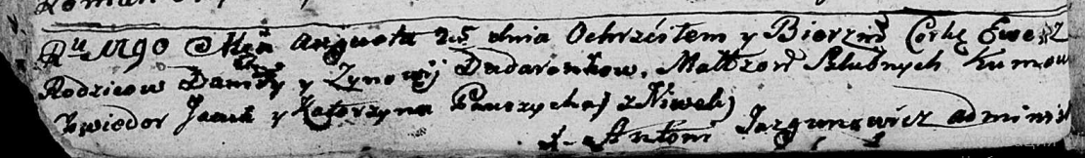

Дедиловичская Покровская церковь. 25 августа 1790 года. Метрическая запись о крещении.

Dudaronkowna Ewa – дочь родителей с деревни Нивки.

Dudaronek Daniła – отец.

Dudaronkowa Zynowija – мать.

Jacuk Chwiedor - кум.

Pauszycha Katerzyna - кума.

Jazgunowicz Antoni – ксёндз.

**РГИА 823-2-18:** Лист 240об. **Метрическая запись №23/1790-р (коп).**

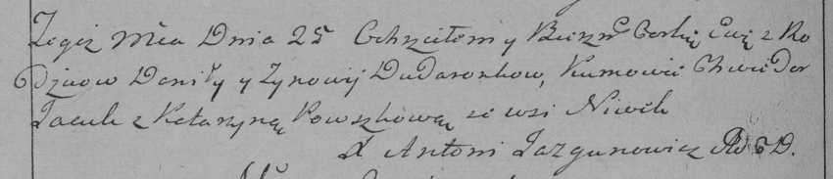

Дедиловичская Покровская церковь. 25 августа 1790 года. Метрическая запись о крещении.

Dudaronkowna Ewa – дочь родителей с деревни Нивки.

Dudaronek Daniło – отец.

Dudaronkowa Zynowija – мать.

Jacuk Chwiedor– кум.

Pauszkowa Katarzyna- кума.

Jazgunowicz Antoni– ксёндз.